Карточка 2  - Назови буквы английского алфавита. Выучи их название!  A a, Bb, Cc, Dd, Ee, Ff, Gg  - Пропиши каждую букву  Ee, Ff, Gg  по две сточки в тетради! НЕ ЗАБУДЬ ПРОГОВОРИТЬ ИХ!  3. Назови букву и звук:  Aa -/ / Bb-/b/ Сс - /k/ Dd-/d/ Ee - /e/ Ff-/f/ Gg-/g/  4.Назови букву и звук. Прочитай по транскрипции слова. Нарисуй предметы  Ee / e /  Egg /eg/ -----  Bed /bed/ -----  5.Пропиши строчные буквы d и g. Назови их!  6.Назови предметы на картинке. Подпиши внизу букву, с которой начинается предмет. Пример: 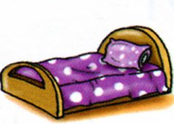  Bb  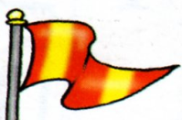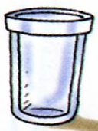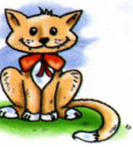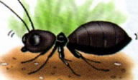 | Карточка 2  - Назови буквы английского алфавита. Выучи их название!  A a, Bb, Cc, Dd, Ee, Ff, Gg  2. Пропиши каждую букву  Ee, Ff, Gg  по две сточки в тетради! НЕ ЗАБУДЬ ПРОГОВОРИТЬ ИХ!  3. Назови букву и звук:  Aa -/ / Bb-/b/ Сс - /k/ Dd-/d/ Ee - /e/ Ff-/f/ Gg-/g/  4.Назови букву и звук. Прочитай по транскрипции слова. Нарисуй предметы  Ee / e /  Egg /eg/ -----  Bed /bed/ -----  5.Пропиши строчные буквы d и g. Назови их!  6.Назови предметы на картинке. Подпиши внизу букву, с которой начинается предмет. Пример:  Bb
Карточка 2  - Назови буквы английского алфавита. Выучи их название!  A a, Bb, Cc, Dd, Ee, Ff, Gg  - Пропиши каждую букву  Ee, Ff, Gg  по две сточки в тетради! НЕ ЗАБУДЬ ПРОГОВОРИТЬ ИХ!  3. Назови букву и звук:  Aa -/ / Bb-/b/ Сс - /k/ Dd-/d/ Ee - /e/ Ff-/f/ Gg-/g/  4.Назови букву и звук. Прочитай по транскрипции слова. Нарисуй предметы  Ee / e /  Egg /eg/ -----  Bed /bed/ -----  5.Пропиши строчные буквы d и g. Назови их!  6.Назови предметы на картинке. Подпиши внизу букву, с которой начинается предмет. Пример: Bb | Карточка 2  - Назови буквы английского алфавита. Выучи их название!  A a, Bb, Cc, Dd, Ee, Ff, Gg  - Пропиши каждую букву  Ee, Ff, Gg  по две сточки в тетради! НЕ ЗАБУДЬ ПРОГОВОРИТЬ ИХ!  3. Назови букву и звук:  Aa -/ / Bb-/b/ Сс - /k/ Dd-/d/ Ee - /e/ Ff-/f/ Gg-/g/  4. Назови букву и звук. Прочитай по транскрипции слова. Нарисуй предметы  Ee / e /  Egg /eg/ -----  Bed /bed/ -----  5.Пропиши строчные буквы d и g. Назови их!  6.Назови предметы на картинке. Подпиши внизу букву, с которой начинается предмет. Пример: Bb

